Министерство науки и высшего образования Российской Федерации Федеральное государственное автономное образовательное учреждение высшего образования
«Уральский федеральный университет имени первого Президента России Б.Н. Ельцина» (УрФУ)
Институт радиоэлектроники и информационных технологий – РТФ

ОТЧЕТ
о проектной работе
по теме: «Развивающая игра по химии»
по дисциплине: Проектный практикум

Команда: ЕС-13

Екатеринбург
2022

СОДЕРЖАНИЕ

ВВЕДЕНИЕ 3
Команда 5
Целевая аудитория 6
Календарный план проекта 10
Определение проблемы 12
Подходы к решению проблемы 13
Анализ аналогов 15
Требования к продукту и к MVP 16
Стек для разработки 20
Прототипирование 21
ЗАКЛЮЧЕНИЕ 25
СПИСОК ИСПОЛЬЗОВАННЫХ ИСТОЧНИКОВ 27

ВВЕДЕНИЕ
В веке технологий и скоротечного развития процессов, тяжело отличить информационный шум от дельных проектов. Все сферы развиваются с космической скоростью, в том числе способы обучение и получения информации и знаний.
Цель нашей команды – упростить подходы к обучению ребят из школ, показать новые способы для получения нужных знаний. Для темы мы взяли предмет «Химия» и решили представить его в игровой форме, которая подразумевает изучение азов предмета путем прохождения различных квестов.
На рынке уже существуют похожие проекты, но наша задача была модернизировать существующие и добавить свои «фишки» в игру. Изучение того или иного предмета в формате лекций и заучивания материала не всегда приносит удовольствие и азарт изучения, наша задача добиться максимального погружение в предмет.
Подходя с точки зрения актуальности, рассмотрим плюсы данного вида обучения, можно минимизировать участие человека в обучении, экономия времени, лояльность и активность ученика в игре, по статистике выше, нежели на лекционном обучении.
На основе всех собранных данных, опросах, тестах и личном опыте мы нашли оптимальную формулу для учебы, которую реализовали в тестовом формате
Целью данной работы является разработка игры на платформе Unity, с использованием задания на основе химии 7–9 классов, предоставляющего ученику возможность изучение базы по предмету.
Исходя из поставленной цели, в работе определены следующие задачи:
- изучить существующие на информационном поле похожие игры;
- составить актуальный план изучения материала;
- разработать дизайн всех компонентов игры и создать проект в Unity

КОМАНДА

Тимлид: Вильданов Артем Алексеевич РИ-110932
Программист: Севастьянов Дмитрий Павлович РИ-110931
Аналитик: Мусихин Владимир Вячеславович РИ-111002
Дизайнер: Безбородов Евгений Сергеевич РИ-110934

ЦЕЛЕВАЯ АУДИТОРИЯ

Для определения целевой аудитории мы использовали методику 5W Марка Шеррингтона. Это наиболее распространенный способ определения целевой аудитории и психологических характеристик, которыми обладают потенциальные потребители. Сегментация рынка проводится по 5 вопросам:

Что?
Это сегментация по типу товара: что мы предлагаем потребительской группе? Какие товары/услуги?
Мы предлагаем игру, которая поможет ученикам быстро и просто разобраться в предмете.

Кто?
Это сегментация по типу потребителя: кто приобретает товар/услугу? Какой пол, возраст?
Исходя из опроса, проведенного среди людей (друзья, знакомые, родственники, ученики УРФУ), а также из собранных данных по мировой статистике о том, люди какого возраста чаще всего испытывают нехватку знаний и отрицательные отзывы о нынешнем образовании, мы выявили, что нашей целевой аудиторией является молодёжь в возрасте от 14 до 18 лет.
Почему?
Это сегментация по типу мотивации к совершению покупки и потребления: какова потребность или мотивация клиента? какую проблему решает товар/услуга?
Исходя из опроса, проведенного среди людей (друзья, знакомые, родственники), мы выяснили, что именно не устраивает нашу целевую аудиторию в нынешнем изучении материала:
- скорость (не все успевают в темпе учебы);
- обучение (формы подачи информации);
- программа (зачастую школьные программы засыпаны тоннами ненужной информации).

Когда?
Это сегментация по ситуации, в которой приобретается продукт: когда потребители хотят приобрести товар/услугу?
Наиболее актуально если у ученика есть пробелы в прохождении материала и нужно нагнать упущенное, альтернативная форма обучения в любое удобное время ученика.
Где?
Исходя из опроса, проведенного среди людей (друзья, знакомые, родственники), мы выяснили, что потребители в большинстве случаев используют телефон и/или планшет для получения новой информации:

Наша точка контакта с клиентом – прохождение игры. Наш продукт позволит пользователю изучить за короткие сроки нужные знания, возможно определиться о дальнейшем изучении предмета. Это поможет потребителю быстрее определиться с выбором.

КАЛЕНДАРНЫЙ ПЛАН ПРОЕКТА

Название проекта:
Руководитель проекта: Ялунина Валерия Рамильевна
Таблица 1 – Календарный план проекта
№ | Название | Ответственный | Длительность | Дата начала | Временный рамки проекта (недели)
 |  |  |  |  | 1 | 2 | 3 | 4 | 5 | 6 | 7 | 8 | 9 | 10 | 11
Анализ
1.1 | Определение проблемы | Вильданов А.А | 1 неделя | 22.03.22
1.2 | Выявление целевой аудитории | Мусихин В.В | 3 недели | 22.03.22
1.3 | Конкретизация проблемы | Мусихин В.В | 3 недели | 22.03.22
1.4 | Подходы к решению проблемы | Севастьянов Д.П | 3 недели | 22.03.22
1.5 | Анализ аналогов | Безбородов Е.С | 3 недели | 22.03.22
1.6 | Определение платформы и стека для продукта | Севастьянов Д.П | 3 недели | 29.03.22
1.7 | Формулирование требований к MVP продукта | Вильданов А.А | 3 недели | 29.03.22
1.8 | Определение платформы и стека для MVP | Севастьянов Д.П | 3 недели | 29.03.22
1.9 | Формулировка цели | Вильданов А.А | 3 недели | 29.03.22
1.10 | Формулирование требований к продукту | Вильданов А.А  Мусихин В.В | 3 недели | 29.03.22
1.11 | Определение задач | Вильданов А.А | 3 недели | 29.03.22
1.12 | Подготовка отчёта | Вильданов А.А | 2 недели | 05.04.22
Проектирование
2.1 | Архитектура системы (компоненты, модули системы) | Севастьянов Д.П | 2 недели | 12.04.22
2.2 | Разработка сценариев использования системы | Севастьянов Д.П  Безбородов Е.С | 2 недели | 12.04.22
2.3 | Прототипы интерфейсов | Безбородов Е.С | 2 недели | 12.04.22
2.4 | Дизайн-макеты | Безбородов Е.С | 2 недели | 12.04.22
2.5 | Отчёт по архитектуре системы (компоненты, модули системы) | Безбородов Е.С | 2 недели | 19.04.22
2.6 | Подготовка к разработке | Севастьянов Д.П  Безбородов Е.С | 2 недели | 19.04.22
Разработка
3.1 | Написание кода | Севастьянов Д.П | 4 недели | 19.04.22
3.2 | Тестирование приложения | Севастьянов Д.П  Вильданов А.А | 4 недели | 26.04.22
Внедрение
4.1 | Оформление MVP | Безбородов Е.С | 3 недели | 10.05.22
4.2 | Внедрение MVP | Мусихин В.В | 3 недели | 10.05.22
4.3 | Написание отчета | Вильданов А.А | 4 недели | 10.05.22
4.4 | Оформление презентации | Вильданов А.А | 3 недели | 17.05.22
4.5 | Подготовка к защите | Вильданов А.А | 2 недели | 24.05.22
 | Защита проекта | Вильданов А.А |  | 07.06 - 15.06
Продолжение таблицы 1

ОПРЕДЕЛЕНИЕ ПРОБЛЕМЫ

Мы воспользовались рядом эффективных способов выявления основных проблем учеников:
- Провели опрос, по итогу которого выяснили, что большинство из опрошенных не видят ценность в очном преподавании материала (лекций), им не интересно выполнять обычные задания, для этого мы и придумали наш проект
- Проанализировали конкурентов.
- Проанализировали запросы ребят с учебы.
- Проанализировали рекомендации преподавателей.
Рассмотрев и обобщив данную информацию, мы выявили проблему – обычные учебные программы не могут достаточно заинтересовать ребят для эффективного обучения. Образованию требуется вмешательство современных технологий.
Также в последнее время один из важнейших вопросов в обществе — это вопрос экологии. Это большая проблема современности.

Подходы к решению проблемы
Мы решили совместить желание ребят и их учителей. Нам было необходимо создать такой продукт, в котором были объедены увлекательное обучение и его продуктивность.
Так как наш продукт – игра по изучению химии, нам было необходимо придумать увлекательный сюжет, чтобы наши потребители не теряли интерес к прохождению, а также, изучив несколько учебников, создали уровни, которые направлены на изучение и закрепление учебной программы.
В сюжете игры затрагиваются проблемы экологии и предлагается один из возможных итогов, если не решить их. Это показывает, как связаны множества наук и призывает задуматься над решением этих проблем уже сейчас, пока это не стало поздно.
Однако этого было мало. После изучения наших конкурентов мы пришли к выводу, немаловажную роль играет дизайн игры. Необходимо было создать яркий и запоминающийся продукт. Для этого мы создали красочный мир химии: меню, персонажей, окружение.
У каждого достойного продукта должно быть уникальное выделяющееся название. Это нужно для привлечения внимания. Так как наша целевая аудитория — это школьники и преподаватели, нужно было чтобы в нем было название предмета, изучение которого цель игры, и оно должно было привлечь внимание детей.

АНАЛИЗ АНАЛОГОВ

Мы обнаружили два прямых конкурента, у которых аналогичное программное обеспечение на аналогичном рынке и работающее с целевой аудиторией, что и наш разрабатываемый продукт.
Аналоги:
- Игра для iOS «The Elements». «The Elements» — для знакомства с химическими элементами.
Достоинства:
- Простота геймплея. Довольно легко понять как в нее играть;
- Реалистичный геймплей. Игроки соединяют элементы и получают новые которые можно использовать в следующих соединениях.
Недостатки:
Как бы странно не было, но главный недостаток следует от его достоинства. Хотя игра для восприятия игра очень простая, но разнообразия в ней очень мало.
- Тест на IOS «Chem Lab».
Достоинства:
- При неудачном составлении формулы может что-нибудь взорваться или загореться.
Недостатки:
- Очень скудное оформление;
- Уровни похожи друг на друга.

Требования к продукту и к MVP
Таблица 2 – Требования к продукту и к MVP
Код | Требование |  | Источник | Приоритет | Примечание  Взаимосвязи с другими требованиями
Устройство игры
1_1 | Название игры «Удивительный мир химии» |  | Команда проекта | Высокий
1_2 | Дизайн игры должен быть красочным |  | Команда проекта | Средний
1_3 | Скачивание должно проходить в Google play и App store |  | Пользователь | Высокий
Структура игры.
2_1 | Наличие четкого и понятного меню |  | Заказчик | Высокий
2_2 | Наличие обучающих уровней |  | Команда проекта | Высокий | 1_2
2_3 | Должны быть качественно прорисованы персонажи и их окружение |  | Заказчик | Средний | 1_2
Информирование
3_1 | В социальных сетях (Instagram, Вконтакте) должно появиться объявление со ссылкой на игру. |  | Заказчик | Высокий
Технические требования
4_1 |  | Используемая платформа для создания игры – Unity | Команда проекта | Высокий | 1_2
4_2 |  | Платформа для разработки дизайнов – Photoshop | Команда проекта | Высокий
4_3 |  | Платформа для выгрузки и хранения кода – GitHub | Команда проекта | Высокий

СТЕК ДЛЯ РАЗРАБОТКИ
Платформа для разработки игры – Unity
Платформа для разработки дизайнов – Photoshop
Платформа для выгрузки и хранения кода – GitHub

Прототипирование
- Разработка в Unity
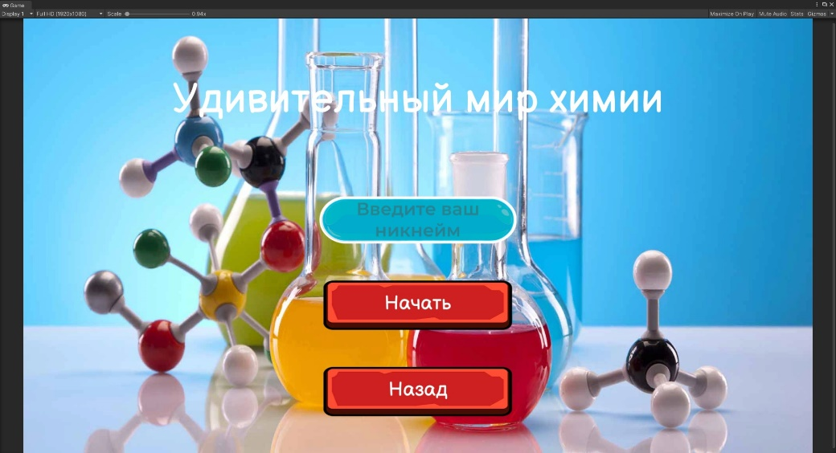
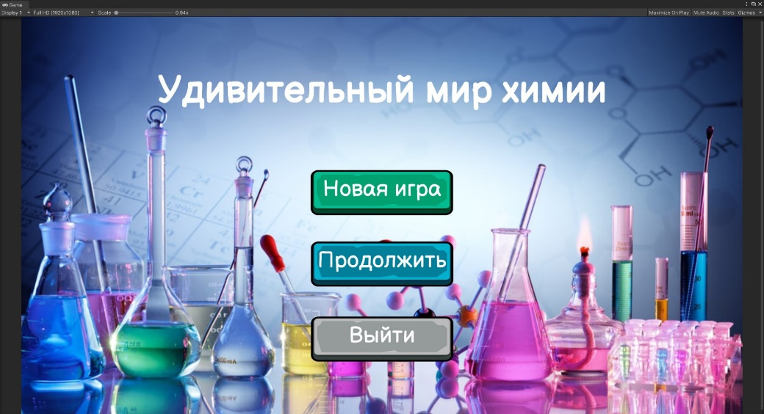
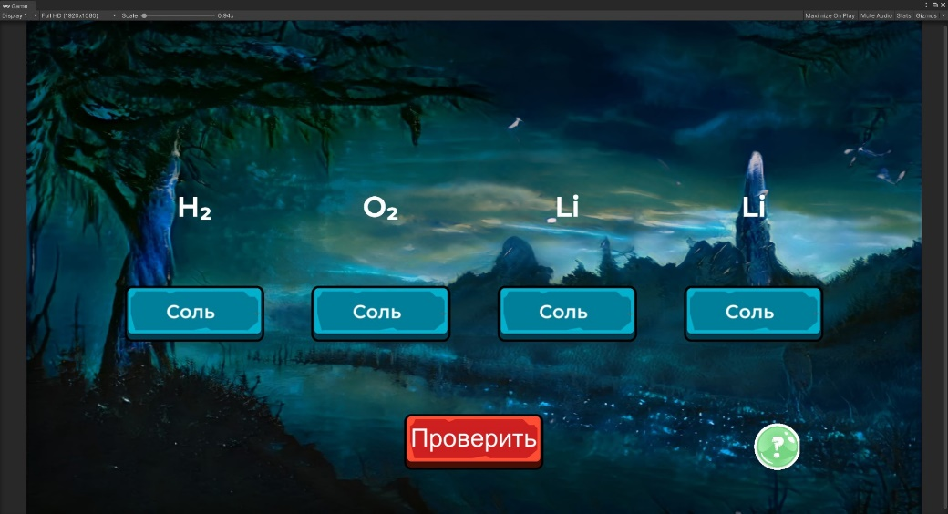
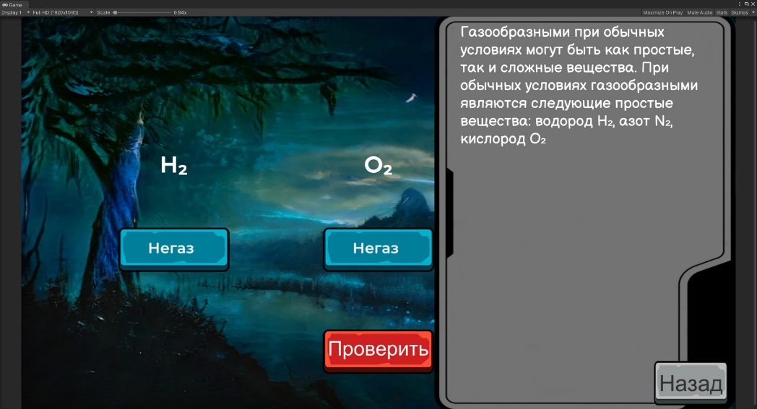

- Разработка дизайнов
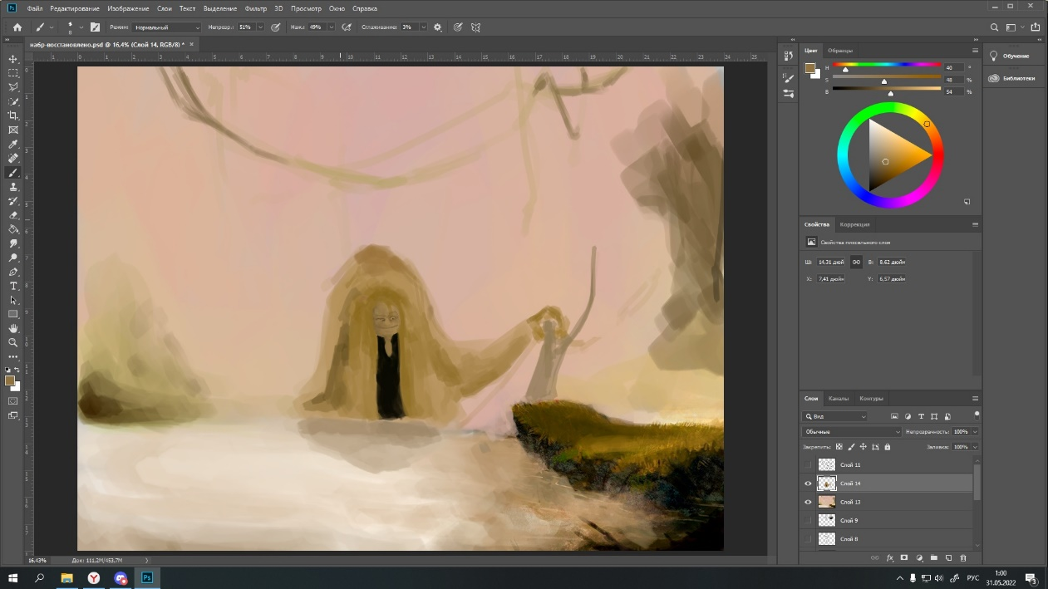
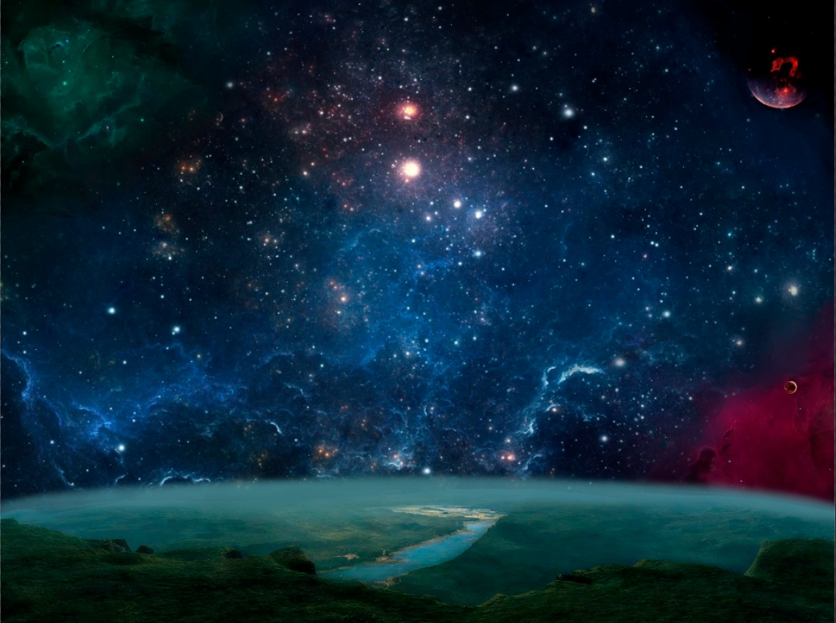
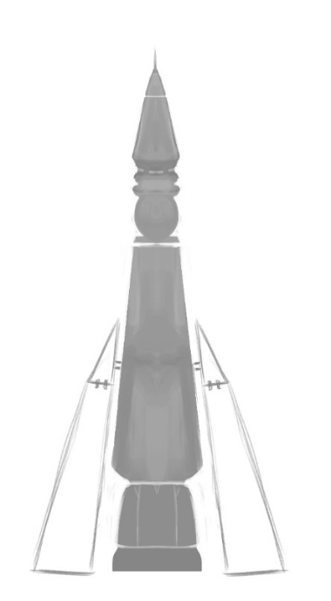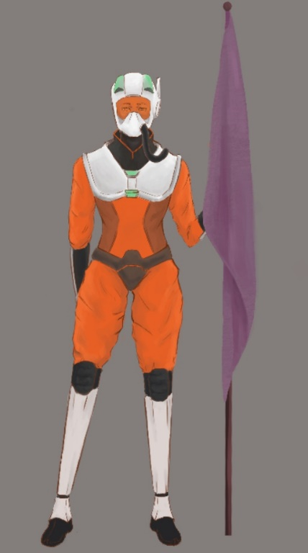

Заключение
Поставленные вопросы в проекте были успешно выполнены, наша команда создала игру для изучения азов химии. Мы использовали самые актуальные решения и программы:
- Платформа для разработки Unity – позволяет создавать приложения, работающие на более чем 25 различных платформах, включающих персональные компьютеры, игровые консоли, мобильные устройства, интернет-приложения и другие;
- Все дизайны индивидуальны и нарисованы с нуля;
- Актуальные методы обучения по предмету.
Создан альтернативный способов обучения, учитывая опросы, личный опыт, статистику достигнут оптимальный баланс в подаче материала ученикам. Конечно, как и любой проект, наш подвергается доработкам и дополнениям: расширение игры до нескольких предметов обучения, где каждый будет иметь свои сюжетные линии, усовершенствование функционала игры, вывод в массы на AppStore и Play Market.
В итоге представлен эффективный продукт, позволяющий потребителю:
- Ознакомится с предметом и понять его тонкости, а в дальнейшем все больше погружаться в изучение;
- Альтернативная форма обучения в игровом формате.
К недостаткам можно отнести рассмотрение только одной платформы для разработки игры, для разработки дизайнов и только определенный набор архитектур и решений, однако, используя предложенный подход можно быстро адаптировать разрабатываемый функционал в различные архитектурные решения.
Целью данной работы являлась разработка игры на платформе Unity, с использованием задания на основе химии 7–9 классов, предоставляющего ученику возможность изучение базы по предмету.
Исходя из поставленной цели, в работе были определены следующие задачи:
- Изучить существующие на информационном поле похожие игры;
- Составить актуальный план изучения материала;
- Разработать дизайн всех компонентов игры и создать проект в Unity.
Таким образом, все цели и задачи, поставленные вначале написания данной проектной работы, были полностью выполнены и освещены.

список ИСпользованных источников
- Анализ конкурентов (https://newtonew.com/app/13-igr-i-prilozhenij-dlja-izuchenija-himii).
- Химия на пальцах в иллюстрациях (Андрей Шляхов).

